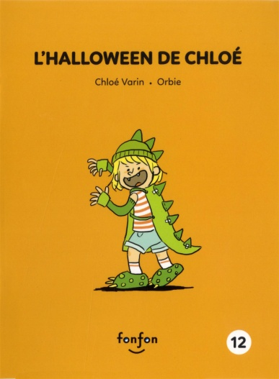

L’Halloween de Chloé, Chloé Varin et Orbie, Fonfon, 2017

Quoi que ce livre ait plus l’allure d’un livret de première lecture, il est très intéressant pour travailler le thème de l’halloween, les inférences et la lecture des illustrations.

Fait à partir de courtes phrases, nous suivons Cholé qui nous explique pourquoi elle aime l’Halloween. Ce n’est pas un récit mais plutôt une liste illustrée.

Ce que je vous propose n’est pas une lecture interactive à proprement parler mais la méthode s’y apparente.

Première de couverture
- Demandez aux élèves ce que l’on voit comme illustration.
- Lisez le titre
- Nommez l’auteure (faites remarquer aux enfants que le nom dans le titre est le même que celui de l’auteure). Nommez l’illustratrice et la maison d’édition.
- Faire prédire l’histoire ou ce qui se passera dans ce livre aux enfants. Les enfants risquent de ne pas faire de cas que ce ne soit pas un récit. Il faudra leur faire remarquer à la fin de la lecture.
- Avant l’histoire, on nous montre des photos des créatrices de ce livre quand elles étaient petites. Les élèves aiment beaucoup ce genre de clin d’œil.

p.4-5
- Comment l’illustration nous démontre que Chloé voudrait que ce soit l’Halloween tous les jours de l’année ? En profiter pour ouvrir le coin déguisement.

p.6-7
- Pourquoi Chloé dit : « ... quelle risque de devoir marcher pour aller à l’école » ?
- Vous pouvez faire une activité de déguisement avec vos élèves. Vous prenez une couverture ou un bout de tissus et vous demandez aux enfants de l’utiliser pour se déguiser. Vous pouvez choisir différents accessoires pour faire cet exercice. (foulard, chapeau, tablier, drap…) * Voir les photos en fin de document.

p.8-9
- Parler des deux expressions mentionnées.
  - « Se fondre dans le décor ». Laisser les élèves s’exprimer sur le sens de ces mots à l’aide de l’illustration. En lien avec cette expression, vous pouvez parler avec vos élèves du camouflage. (Voir liste de propositions en fin de document)

  - « N’y voir que du feu. » Cette expression est un peu plus complexe. Nous savons que les chiens font pipi sur tout ce qu’ils rencontrent sur la rue, y compris les bornes-fontaines. Expliquer le lien entre le chien, le déguisement et les pompiers qui utilisent la borne fontaine. Demandez aux élèves s’ils savaient à quoi sert cet objet. Faire une promenade dans le quartier pour essayer de trouver les bornes fontaines.
p.10-11
- Il est possible d’y revenir pour parler des saines habitudes de vie.
- Que veut dire avoir le bec sucré ?
- Pourquoi le petit garçon de la page 10 semble dégouté par ce que mange Chloé?

p.12-13
- C’est vraiment ma préférée.
- Souvent les adultes reprochent aux « jeunes » de toujours avoir les yeux sur leur cellulaire mais les petits aussi remarquent cela. Questionner les élèves au sujet de cette page. Chloé regarde des grands déguisés en pirate, footballeur et lapin en disant qu’ils sont zombies tandis que deux personnes déguisées en zombies sont devant elle. Faire remarquer la raison de cette illustration.

p.14-15
- Pourquoi Cholé termine sa liste de raison d’aimer l’Halloween en déclarant que « Finalement, une journée, c’est assez… » ?
- Demander aux élèves la raison pour laquelle nous ne voyons que les yeux de Chloé. Les élèves peuvent en parler en duo pour exposer leurs interprétations.

Vocabulaire :
Faire acquérir du vocabulaire aux enfants avec ce livre.
(déguiser, Halloween, costume, bonbon, friandises, chasse, zombie, monstre, chocolat)
Faire des cartes sémantiques avec ces différents mots. Rassemblez les verbes pour essayer d’en trouver d’autres. Assemblez les déguisements pour en trouver d’autres. Après avoir fait cela avec plusieurs mots de la liste, demandez aux élèves de penser a des raisons qui font qu’ils aiment ou n’aiment pas l’Halloween. Ils peuvent aller illustrer une raison. En assemblant tous les dessins, vous aurez un livre comme celui de l’Halloween de Chloé.

Propositions d’œuvres en lien :
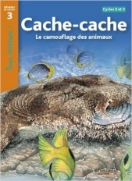
Camouflage

Cache-cache - Le camouflage des animaux,
Robert Coupe, Hachette éducation

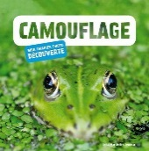
Camouflage – Mon imagier photo découverte,
La Martinière jeunesse, 2013
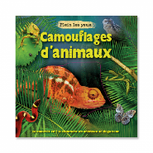

Plein les yeux : camouflage d’animaux,
Daniel Gilpin et Stephen Prosser, Millepages

Caméléon

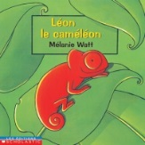
Léon le caméléon
Mélanie Watt, Scholastic, 2001

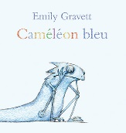
Caméléon bleu,
Emily Grawett, Kaléidoscope

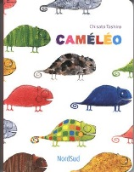
Caméléo,
Chisato Tashiro, NordSud, 2010

Saine habitudes de vie
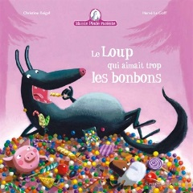
Le loup qui aimait trop les bonbons,
C Beigel et H Le Goff, Gauthier Languereau, 2018

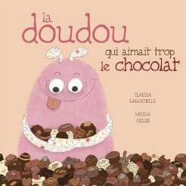
La doudou qui aimait trop le chocolat,
Claudia larochelle et M. Chiodi, Bagnole, 2018

- Photos d’exemples pour le jeu du déguisement avec une couverture :
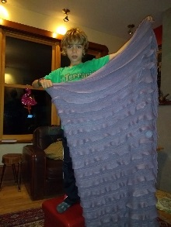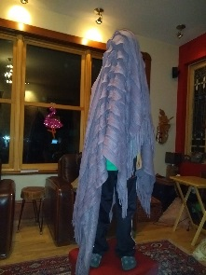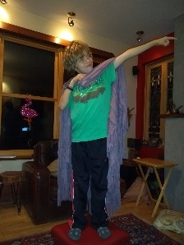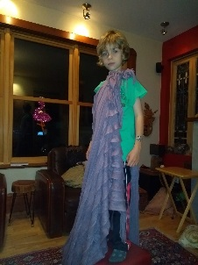
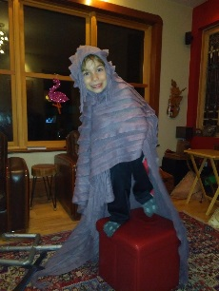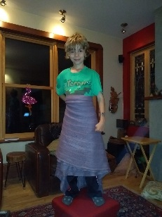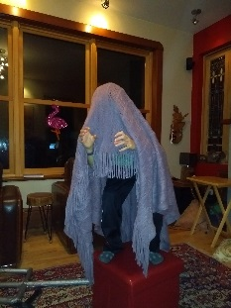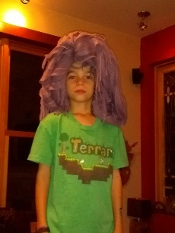
©Photos prises par Julie Marcoux.

Julie Mx

